**Indicação Nº 1597/2022**

CÂMARA MUNICIPAL DE ITAPEVI

**ENCAMINHA-SE**

28/06/2022

_______________________

**PRESIDENTE**

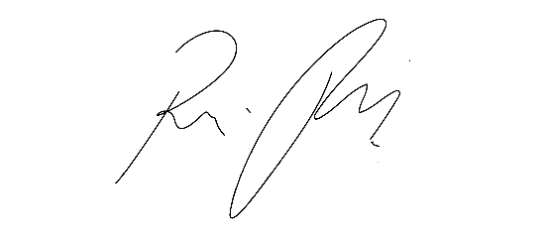

**Súmula**: - Solicita providencias do Executivo junto a Secretaria de Infraestrutura e Serviços Urbanos, Sr. Marcos de Oliveira Anjos, para que realize a zeladoria urbana: com desobstrução dos bueiros, limpeza das vias (calçadas) na extensão da Estrada das Pedras – Jardim Nova Itapevi, neste município.

**INDICO** à Mesa, na forma regimental vigente, que seja oficiado ao Excelentíssimo Igor Soares Prefeito Municipal, junto a Secretaria de Infraestrutura e Serviços Urbanos, para que realize a zeladoria urbana: com desobstrução dos bueiros, limpeza das vias (calçadas) na extensão da Estrada das Pedras – Jardim Nova Itapevi, neste município.

**JUSTIFICATIVA**

**Senhor Presidente;**

**Senhores Vereadores;**

**Senhoras Vereadoras;**

Solicito a habitual atenção desta conceituada secretaria em enviar sua equipe de zeladoria urbana na estrada em questão, para que assim possamos darmos melhores condições aos moradores do local (rua paralela ao Hospital Geral de Itapevi).

Pude constatar em visita que os bueiros estão totalmente tomados por muita sujeira e mato alto, dificultando a passagem das águas; as vias de acesso também estão prejudicadas pela sujeira. Seguem fotos e croqui para melhor visualização.

Certo de poder contar com o pleito.

Sala das Sessões Bemvindo Moreira Nery, 27 de junho de 2022

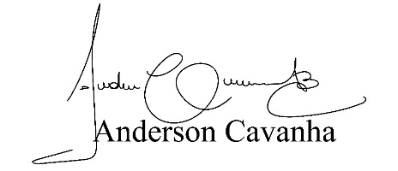 **(Bruxão Cavanha)**

**Vereador**

